Отчет по выполнению лабораторной работы №8

Дисциплина: архитектура компьютеров

Ясиновская Дарья Олеговна

Содержание

# Цель работы

Целью работы является риобретение навыков написания программ с использованием циклов и обработкой аргументов командной строки.

# Выполнение лабораторной работы

## Реализация циклов в NASM

Создаю каталог для программ лабораторной работы №8, перехожу в него и создаю файл lab8-1.asm (рис. [-@fig:001]).

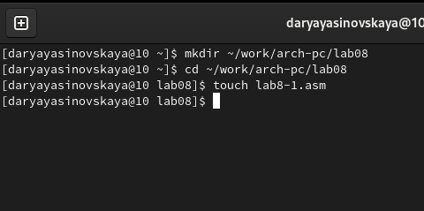

Создание каталога и файла

Ввожу в файл lab8-1.asm текст программы из листинга 8.1.(рис. [-@fig:002]).

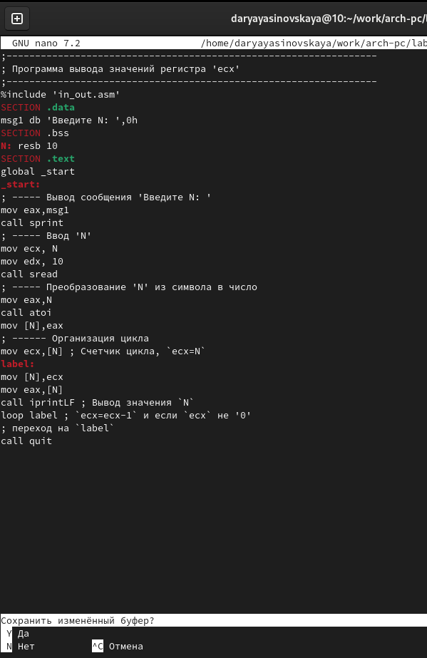

Ввод программы из листинга 8.1

Созаю исполняемый файл и проверяю его работу.(рис. [-@fig:003]).

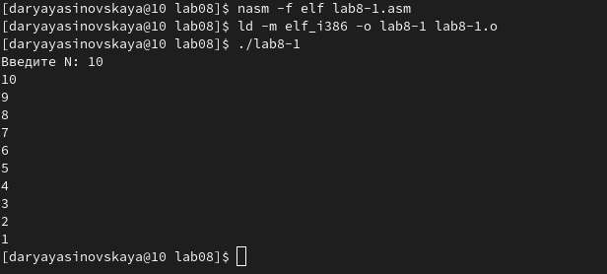

Проверка работы файла

Далее изменяю текст программы, добавив изменение значение регистра ecx в цикле.(рис. [-@fig:004]).

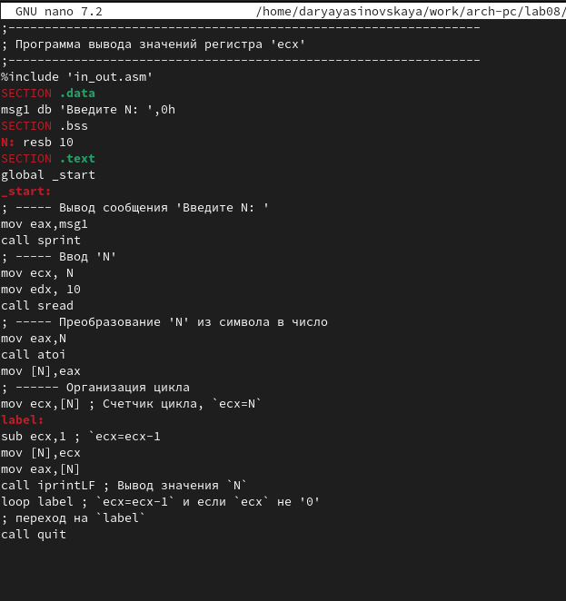

Изменение файла

Создаю исполняемый файл и проверяю его работу.(рис. [-@fig:005]).

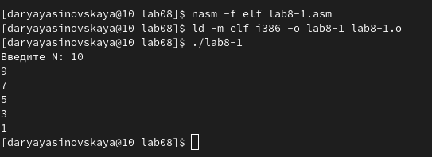

Проверка работы файла

Мы видим, что число проходов цикла не соответствует значению N.

Вношу изменения в текст программы, добавив команды push и pop.(рис. [-@fig:006]).

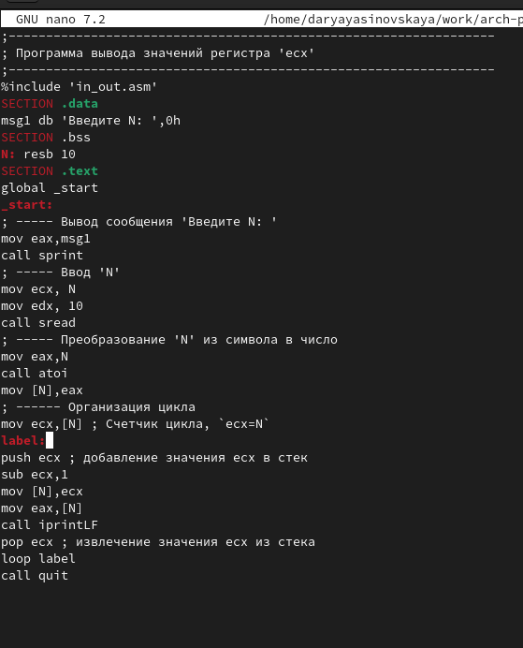

Внесение изменений в текст программы

Создаю исполняемый файл и запускаю его.(рис. [-@fig:007]).

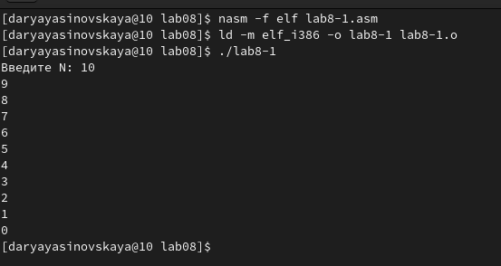

Запуск программы

В данном случае число проходов цикла соответствует значению N.

Создаю файл lab8-2.asm.

Создание файла lab8-2.asm

Создание файла lab8-2.asm

Ввожу в него программу из листинга 8.2

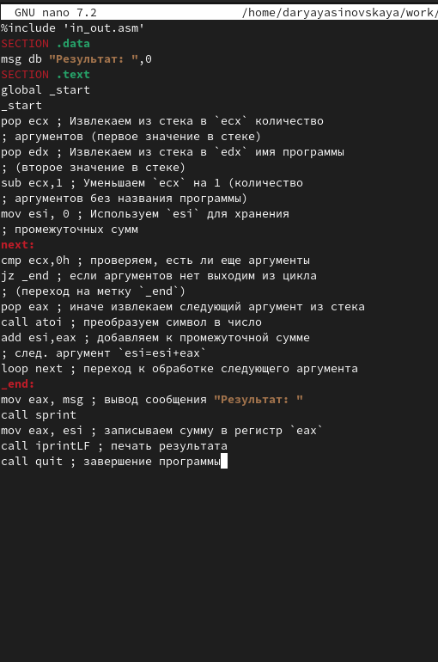

Ввод программы из листинга 8.2

Создаю исполняемый файл и запускаю его с аргументами 30б 10 и “12”.(рис. [-@fig:010]).

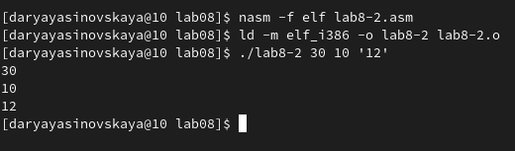

Запуск программы

Программой было обработано 3 аргумента.

Создаю файл lab8-3.asm и ввожу в него программу из листинга 8.3.(рис. [-@fig:011]).

Ввод программы из листинга 8.3

Ввод программы из листинга 8.3

Созадю исполняемый файл и запускаю его, указав аргументы.(рис. [-@fig:002]).

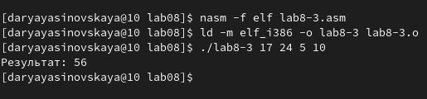

Проверка работы файла

Программа работает.

Теперь изменяю текст программы из листинга 8.3 так, чтобы он вычислял произведение агрументов каждой строки.(рис. [-@fig:013]).

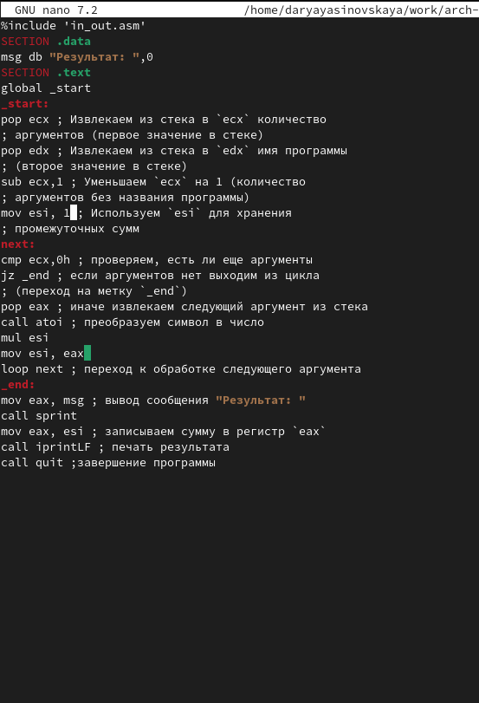

Изменение текста листинга 8.3

Создаю исполняемый файл и запускаю его, указав аргументы.(рис. [-@fig:114]).

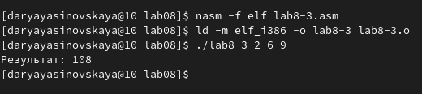

Проверка работы программы

# Самостоятельная работа

Создаю файл lab8-4.asm и начинаю написание программы, которая находит сумму значений функии f(x) для своео варианта(вариант 16).(рис. [-@fig:015]).

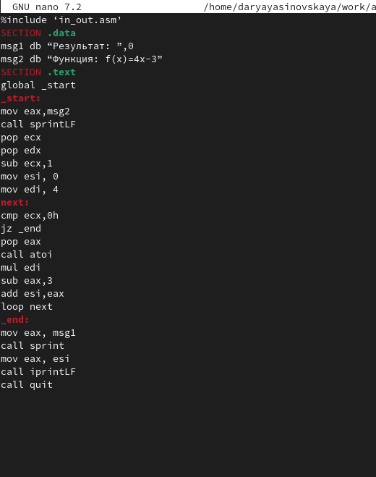

Написание программы для самостоятельной работы

Создаю исполняемый файл и запускаю его, указав агрументы.(рис. [-@fig:014]).

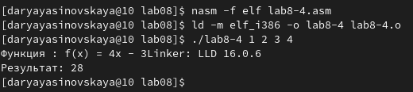

Запуск программы

Программы работает корректно.

Текст программы:

%include ‘in_out.asm’  
SECTION .data  
msg db “Результат:”,0  
msg2 db “Функция: f(x)=4x-3”  
SECTION .text  
global _start  
_start:  
mov eax,msg2  
call sprintLF  
pop ecx  
pop edx  
sub ecx,1  
mov esi, 0  
mov edi, 4 next:  
cmp ecx,0h  
jz _end  
pop eax  
call atoi  
mul edi  
sub eax,3  
add esi,eax  
loop next  
_end:  
mov eax, msg  
call sprint  
mov eax, esi  
call iprintLF  
call quit

# Выводы

Я научилась написанию программ с исползованием циклов и обработкой аргументов командной строки.